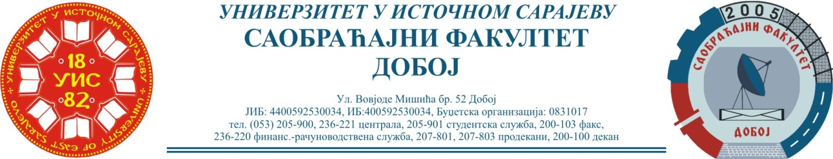
Добој, 10.10.2018. године Школска година 2017/2018

САОБРАЋАЈНИ ОДСЈЕК
Смјер – „ЛОГИСТИКА“

РЕЗУЛТАТИ ОСМОГ ИСПИТНОГ РОКА

ПРЕДМЕТ: „ОСНОВНИ ВИДОВИ ТРАНСПОРТА II“

Одржаног дана: 10.10.2018. године
P.  бр | ПРЕЗИМЕ И ИМЕ | Број индек. | ПРЕДИСПИТ  ОБАВЕЗЕ | СЕМИНА РАД | ТЕСТ | ОСТ. БРОЈ БОДОВА НА УСМЕНОМ | UKUPNO | ОЦЈЕНА
 |  |  | П+В+АВ=  Мог. Ост.  30 бодова | Могуће остварити 40 бодова | Могуће остварити 30 бодова
1. | Ахмић Фатима | 976/15 | 2+2+ = | 21 | /
2. | Којић Сања | 981/15 | 3+3+ = | 33 | /
3. | Савић Звјездана | 1014/15 | 0+0+ = | 33 | /

Први усмени дио испита одржат ће се 11.10.2018. године са почетком у 09⁰⁰ сати у кабинету предметног наставника.

Резултате доставио:
Др Здравко Б. Нунић, ван.проф.
__________________________

